«Поговорим о правильном питании детей 2-3 лет»
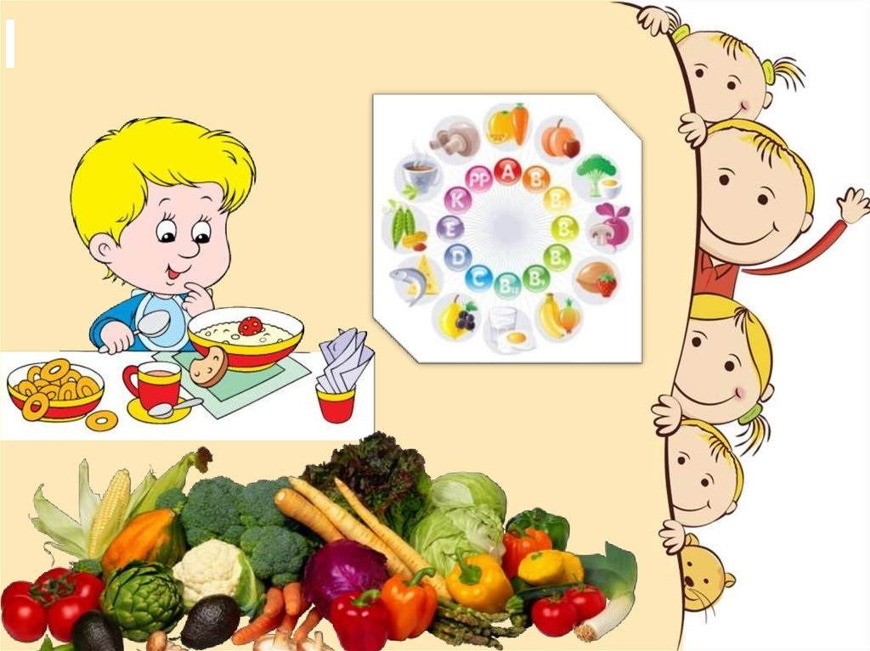

У вашего малыша плохой аппетит?
В раннем возрасте – 2-3 года – многие родители сталкиваются с такой проблемой как плохой аппетит любимого чада. И проблема эта чаще всего появляется в период перехода с жидкой на твердую пищу. Родители пытаются насильно покормить ребенка, запихнуть в него «ещё хоть ложечку» и попадают в замкнутый круг: он не хочет ни есть сам, ни чтобы его кормили; он набивает рот едой и сидит, не жуя, может ходить с полным ртом часами, а если удастся накормить, его тут же рвет.

Пищевое поведение — очень важная часть жизни любого существа, потому что связана с задачами его выживания и взаимодействия со средой вообще. У человека, помимо чисто биологического аспекта, можно говорить еще и о символике кормления: кормление — это всегда еще и одаривание любовью, поддержкой, различными, кроме пищи, средствами выживания и развития. Вспомните русские народные сказки: «Поешь моих яблочек, попробуй моих пирожков...» — все эти предложения, без сомнения, содержат в себе не только кулинарно - рекламный смысл. Поэтому очень многие особенности личности маленьких детей связывают со способом их пищевого поведения.

Итак, ребенок, который отвергает или не переваривает пищу, испытывает неосознанные сомнения в том, что это ему нужно, возможно, отвергает отношение взрослых в той форме, в которой оно проявляется, и не может справиться с ожиданиями и претензиями, которые к нему предъявляются (отсюда — неспособность пережевывать то, что под нажимом он все же взял в рот). Долговременными последствиями такого рода переживаний могут быть пониженная самооценка, слабый жизненный тонус и недоверие к миру вообще. Кормление вопреки желанию представляет собой одну из форм физического насилия.
Как помочь родителям справиться с этой проблемой?
Прежде всего, убедитесь с помощью педиатра, что у ребенка не нарушен рефлекс глотания. Затем, пока не возникло невроза (если еще не возникло), следует сделать следующие шаги.
Во-первых, перестать кормить вообще, но класть на видное доступное место ту пищу, которая ребенку нравится больше.
Во-вторых, сменить обстановку и таким образом сломать стереотип: пусть его покормит бабушка, папа или кто-то из знакомых — тогда он получит возможность вести себя совсем по-другому.
Одновременно можно попробовать применять игровые приемы воспитания (кормить кукол, зверюшек). И еще одно пожелание: задумайтесь о том, что для вас значит пища и как вас кормили в детстве? А также попробуйте сосредоточиться на тех проблемах (материальных, эмоциональных), которые существуют у вас сейчас, помимо сложностей воспитания малыша. Возможно, именно они бессознательно и породили ваши сегодняшние проблемы, потому что ребенок в раннем детстве почти всегда отражает то, что получает от взрослых, а язык психосоматики — единственный, которым он владеет в совершенстве.

И напоследок, вам стоит помнить о том, что самое главное – не воспринимать плохой аппетит ребенка в этом возрасте как страшную проблему, потому что ребенок интенсивно растет до двух лет, с двух до пяти его рост замедляется, соответственно снижается и потребность в питательных веществах. Малыш вырастет и аппетит, несомненно, восстановится

КАК НЕ НАДО КОРМИТЬ РЕБЕНКА
СЕМЬ ВЕЛИКИХ И ОБЯЗАТЕЛЬНЫХ «НЕ»
- Не принуждать. Поймем и запомним: пищевое насилие - одно из самых страшных насилий над организмом и личностью, вред и физический и психический. Если ребенок не хочет есть, значит, ему в данный момент есть не нужно! Если не хочет, есть только чего-то определенного, значит, не нужно именно этого! Никаких принуждений в еде! Никакого «откармливания»! Ребенок не сельскохозяйственное животное! Отсутствие аппетита при болезни есть знак, что организм нуждается во внутренней очистке, сам хочет поголодать, и в этом случае, голос инстинкта вернее любого врачебного предписания.
- Не навязывать. Насилие в мягкой форме: уговоры, убеждения, настойчивые повторения, предложения - прекратить.
- Не ублажать. Еда - не средство добиться послушания и не средство наслаждения. Еда- средство жить. Здоровое удовольствие от еды, конечно, необходимо, но оно должно происходить только от здорового аппетита. Вашими конфетками вы добьетесь только избалованности и извращения вкуса, равно как и нарушения обмена веществ.
- Не торопить. Еда - не тушение пожара. Темп еды - дело сугубо личное. Спешка еде всегда вредна, а перерывы в жевании необходимы даже корове. Если приходится спешить в школу или куда-нибудь еще, то пусть ребенок лучше не доест, чем в суматохе и панике проглотит еще один не дожеванный кусок.
- Не отвлекать. Пока ребенок ест, телевизор должен быть выключен, а новая игрушка припрятана. Однако если ребенок отвлекается от еды сам, не протестуйте и не понукайте: значит, он не голоден.
- Не потакать, но понять. Нельзя позволять ребенку, есть, что попало, и в каком угодно количестве (например, неограниченные дозы варенья или мороженого). Не должно быть пищевых принуждений, но должно быть пищевые запреты, особенно при диатезах и аллергиях. Соблюдение всех прочих «не» избавит вас от множества дополнительных проблем.
- Не тревожиться и не тревожить. Никакой тревоги, никакого беспокойства по поводу того, поел ли ребенок вовремя и сколько. Следите только за качеством пищи. Не приставать, не спрашивать: «Ты поел? Хочешь есть?» Пусть попросит, пусть потребует сам, когда захочет, так будет правильно – так, только так! Если ребенок постарше, то вы можете сообщить ему, что завтрак, обед или ужин готов и предложить поесть. Еда перед тобой: ешь, если хочешь.

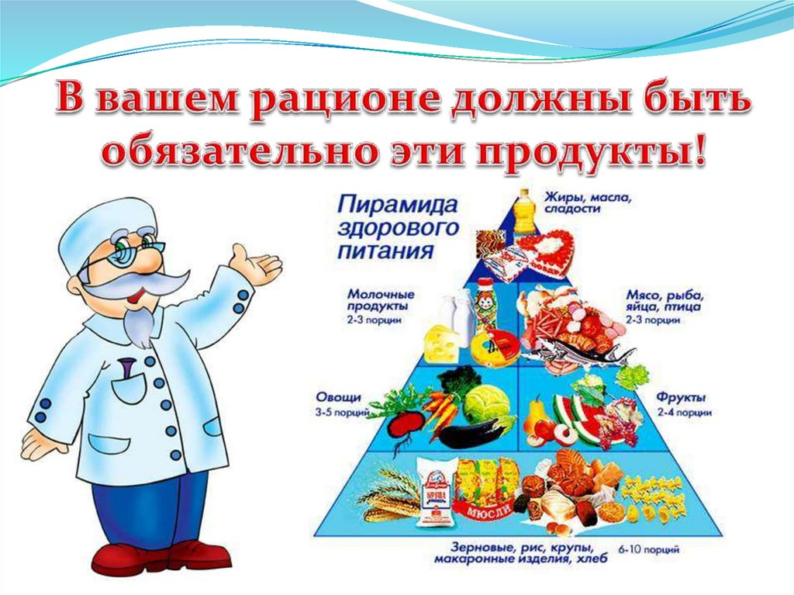
10 самых полезных продуктов питания для детей
Овсянка
Прекрасный завтрак, в котором много витаминов группы В, железа, цинка и кальция. Старомодная овсянка дает занятым детям много энергии благодаря наличию в ней углеводов и клетчатки.
Яйца
В яйцах много белка и других питательных элементов, среди которых витамины группы В, витамин Е и цинк (и это еще не все). Американская Ассоциация сердечных заболеваний рекомендует одно яйцо в день для взрослых. Решите сами, сколько можно дать детям. Ореховое масло
Ореховое масло очень полезно для детей. Детям нужен жир (хороший жир, в котором нет гидрогенизированных масел) и белок. И хотя арахис опасен для детей, у которых есть аллергия, им подойдут другие виды орехового масла (но лучше проконсультироваться с врачом). Молочные продукты
Увеличьте потребление молока вашими детьми и включите в их меню йогурты. Йогурты содержат много кальция, и они легче усваиваются, чем обычное молоко. Кроме того, входящие в их состав бактерии очень полезны для укрепления здоровья кишечника, особенно, если ваш ребенок принимает антибиотики. Внимательно прочитайте наклейку, чтобы убедиться в наличии полезных бактерий в йогурте. Обратите внимание на содержание сахара. Лучше купите простой йогурт и добавьте в него свежие фрукты.
Дыни
Дыни содержат большое количества витамина С, бета-каротина, витаминов группы В, микроэлементов и кальция. Пусть дети едят много дынь в сезон.
Брокколи
Дети любят называть брокколи «деревьями», и иногда можно уговорить особо капризных детей съесть «дерево», а не просто брокколи. Брокколи очень полезны для детей любого возраста и особенно для детей в период роста, благодаря наличию кальция и многих других питательных элементов - калия, бета-каротина и витаминов группы В.
Сладкий картофель (батат)
Содержит 30 мг бета-каротина на порцию. Чтобы получить такое же количество кальция, придется съесть 23 порции брокколи. Кроме того, в нем содержится 3 г клетчатки на порцию.

Белок
Белок особенно важен в период роста. Выбор продуктов огромен – бобовые (в сочетании с зерном); соевые продукты, например, тофу; мясо, рыба, птица.
Цельные зерна
Это самое лучшее питание. Коричневый рис и цельнозерновой хлеб намного лучше белого хлеба – они дают необходимые организму клетчатку, минералы и витамины. Отучите детей от белого хлеба.
Соки
Дети пьют слишком много соков. Но это не значит, что они должны от них отказаться. Просто не нужно давать им сок вместо воды. В апельсиновом соке много витаминов С и Е, калия, фолата и цинка. Можно также давать детям апельсиновый сок, обогащенный кальцием.

Запомни эти правила здорового питания:
1. Ешь сахар, но умеренно! Вот признак воспитания.
2. Важнейшим для питания является режим, Мы вовремя питаемся, здоровьем дорожим!
3. Чтоб в теле не испытывать ни вялости, ни боли Мы в пищу добавляем лишь совсем немного соли.
4. Ешьте овощи и фрукты – витаминные продукты!
5. Жир животный – друг болезней, Жир растительный – полезней!
6. Чтоб долгим, здоровым был жизненный путь, Про воду в питании ты не забудь!
7. Ведь жизнь невозможна совсем без белка, Без рыбы, яиц, без бобов, молока!
